ขั้นตอนการเพิ่มโครงการ
เอกสารที่ต้องเตรียมในการจัดทำ e-GP ไม่ว่าจะเป็นวิธีตกลงราคา หรือ สอบราคา
1. คำสั่งคณะกรรมการกำหนดราคากลาง, คำสั่งคณะกรรมการเปิดซองสอบราคา(สอบราคา), คำสั่งคณะกรรมการตรวจการจ้างและผู้ควบคุมงาน
2. แบบ ปร.4, แบบ ปร.5, และ แบบ ปร.6 เป็นไฟล์ pdf
3. แบบ ป.ป.ช.01 เป็นไฟล์ pdf
4. จัดทำบอลลูกที่ 1 ถึง บอลลูกที่ 7 พิมพ์บอลลูกที่ 7 โดยเข้าไปในรายละเอียด ปริ้นข้อมูลสาระสำคัญในสัญญา จะมีเลขที่โครงการ และเลขคุมสัญญา
5.หลังจากลงนามในสัญญาเสร็จแล้ว ให้รีบส่งเอกสารเพื่อจัดทำ PO ดังนี้
- รายงานขอซื้อ/ขอจ้าง, คำสั่งแต่งตั้งคณะกรรมการต่างๆ
- แบบ ปร.4, แบบ ปร.6 ที่คณะกรรมการราคากลางจัดทำ
- ใบเสนอราคา
- สัญญาจ้าง เอกสารของผู้รับจ้าง พร้อม สมุดบัญชีที่มีหน้าเคลื่อนไหวไม่เกิน 3 เดือน
6. ในกรณีที่จัดทำสัญญา ตรวจสอบข้อมูลในระบบ GFMIS ไม่ผ่าน ให้ติดต่อผู้รับจ้างส่งเอกสารเพื่อจัดทำข้อมูลผู้ขาย สำเนาหนังสือรับรองทะเบียนพาณิชย์หรือการค้า, สำเนาบัตรประจำตัวผู้เสียภาษีหรือ ภ.พ.20, สำเนาสมุดบัญชีหน้าแรกและหน้าเคลื่อนไหวไม่เกิน 3 เดือน,สำเนาบัตรประจำตัวประชาชนและสำเนาทะเบียนบ้าน อย่างละ 2 ชุด พร้อมรับรองสำเนาถูกต้องด้วยปากกาสีน้ำเงินและชื่อบรรจง หรือ ตรวจสอบแล้วมีเครื่องหมายถูกอันเดียวข้างบน เครื่องกายกากบาทสีแดงข้างล่าง แสดงความ เลขที่บัญชีธนาคารไม่มีในระบบ ให้ผู้รับจ้าง ส่งเอกสารจัดทำข้อมูลผู้ขายใหม่
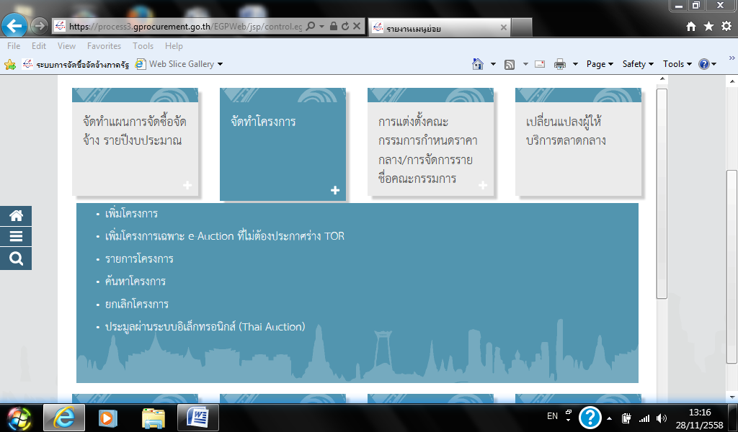
2.เลือกเพิ่มโครงการ
1.เลือกจัดทำโครงการ
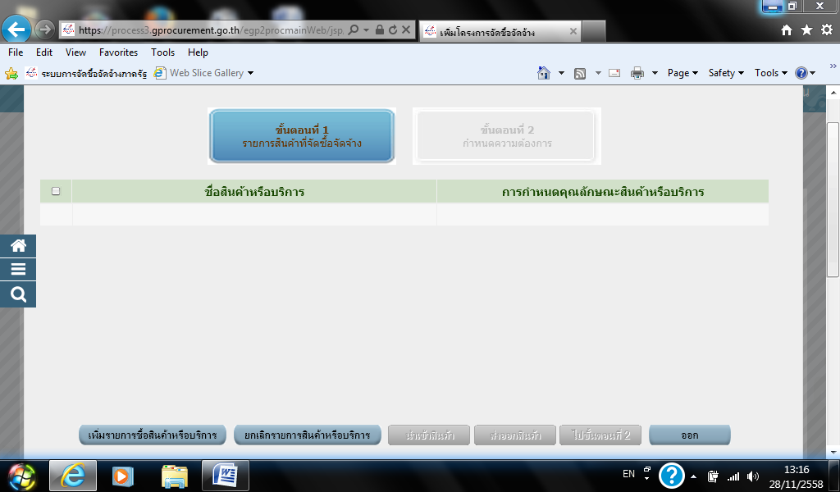
3.เลือกเพิ่มรายการซื้อสินค้าหรือบริหารโครงการ
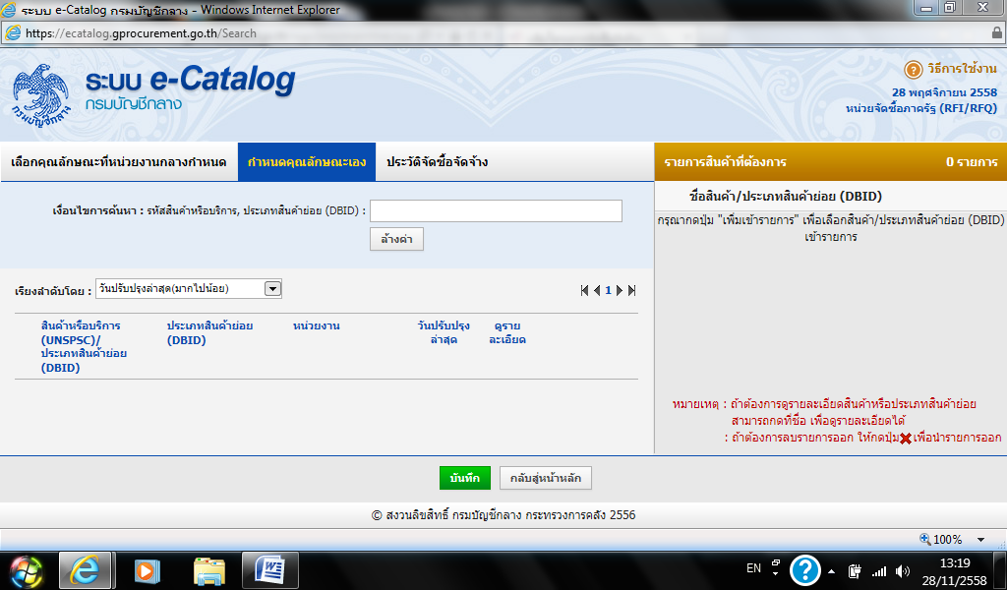
4.เลือกกำหนดคุณลักษณะเอง

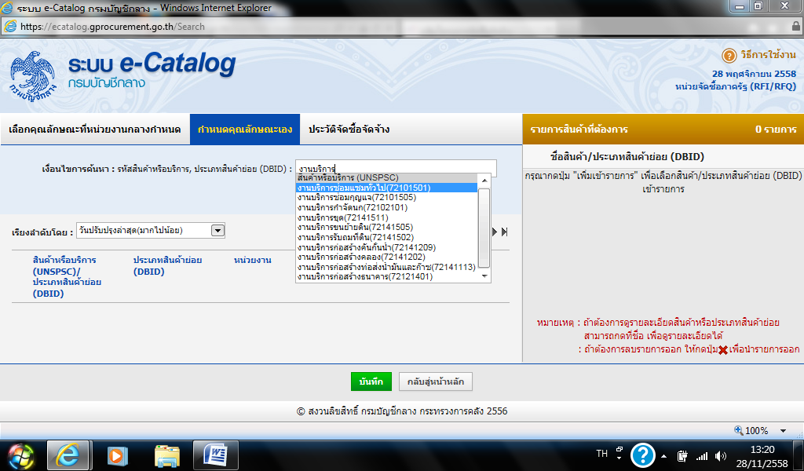
5.พิมพ์เงื่อนไขการค้นหา หาให้ใกล้เคียงที่สุด ถ้าเป็นงานก่อสร้างพิมพ์ก่อสร้าง............... ถ้าเป็นปรับปรุงซ่อมแซม เลือกงาน งานบริการซ่อมแซมทั่วไป

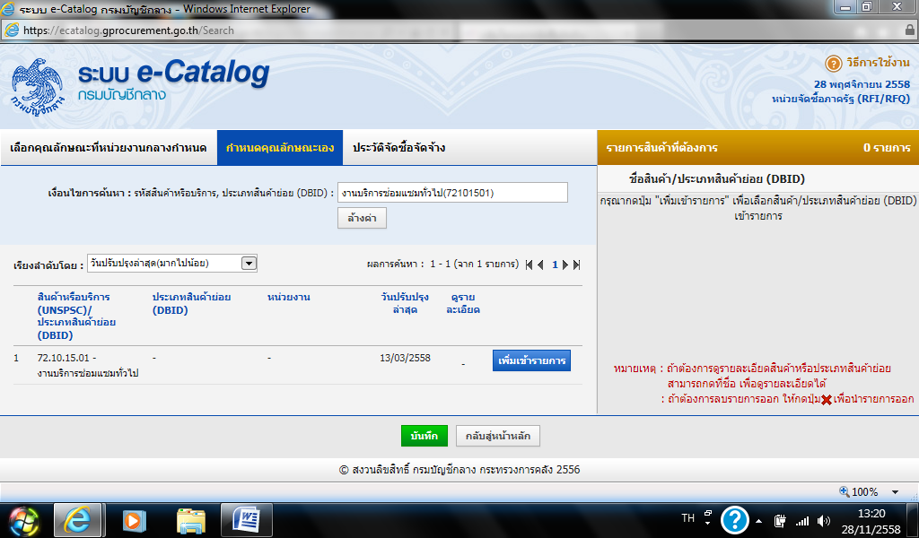
6. คลิกเพิ่มเข้ารายการ ข้อความจะไปปรากฏด้านซ้ายมือ
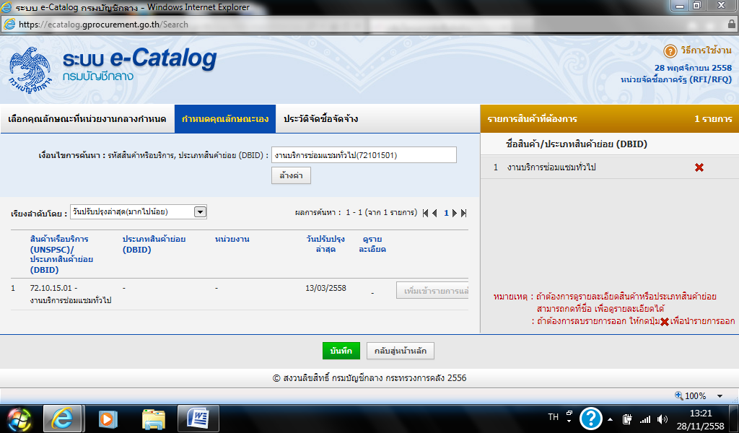
7. กดบันทึก ก่อนบันทึกให้ดูข้อความทางขวามือด้วย
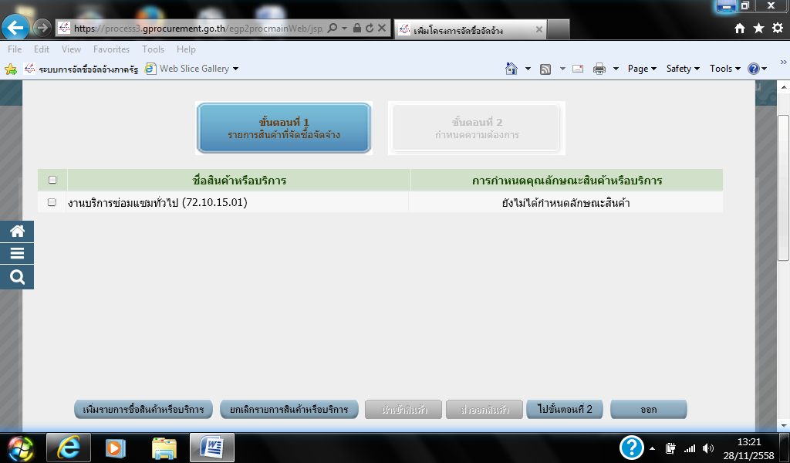

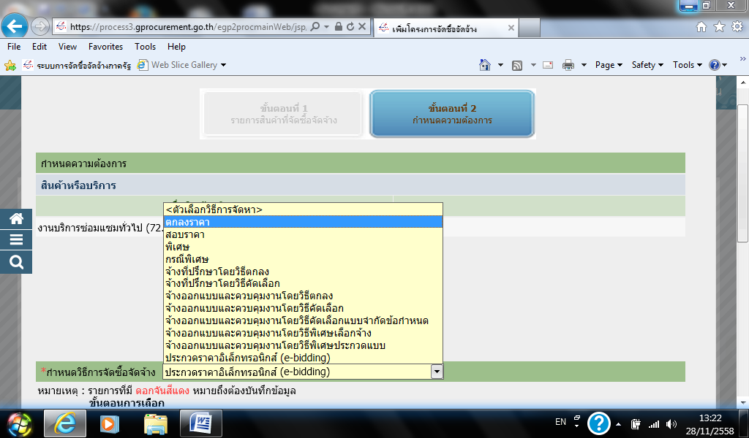
กำหนดวิธีการจัดซื้อจัดจ้าง โดยคลิกเลือก วิธีการจัดหา
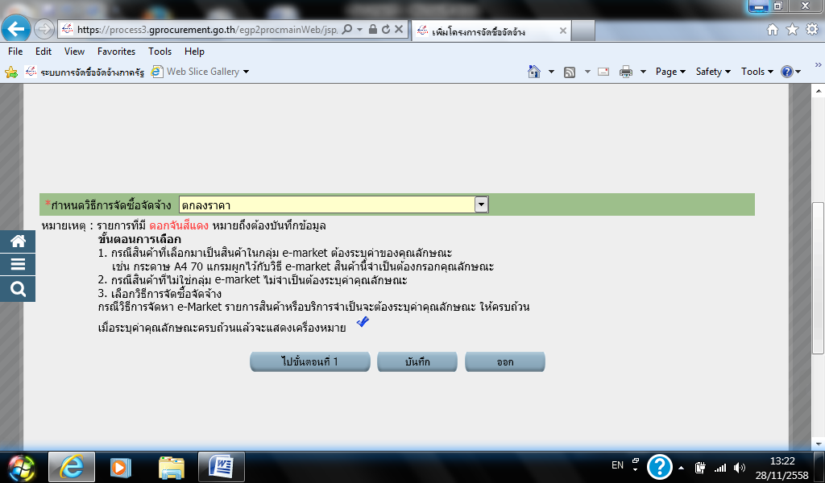
เลือกวิธีได้แล้ว คลิก บันทึก ต่อจากนั้นจะปรากฏหน้าจอด้านล่าง
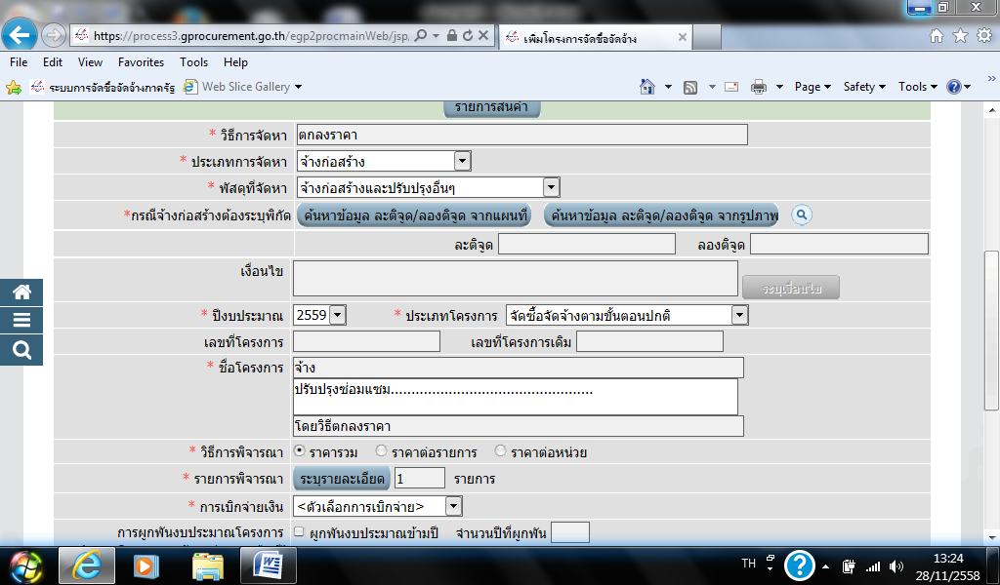
ให้แก้ไขข้อความที่ได้รับงบประมาณ ถ้าเป็นงานก่อสร้าง พิมพ์ ก่อสร้าง........................
ถ้าปรับปรุงซ่อมแซม ก็พิมพ์ลงไปให้ชัดเจน

งานปรับปรุงซ่อมแซม ถือเป็นงานก่อสร้าง ประเภทการจัดหา ให้เลือก จ้างก่อสร้าง
พัสดุที่จัดหา ให้เลือก จ้างก่อสร้างและปรับปรุงอื่น ๆ
ให้แก้ไขข้อความที่ได้รับงบประมาณ ถ้าเป็นงานก่อสร้าง พิมพ์ ก่อสร้าง......
ถ้าปรับปรุงซ่อมแซม ก็พิมพ์ลงไปให้ชัดเจน

แหล่งของเงิน-เงินงบประมาณ ให้เลือก หน่วยงาน,กรม และคลิก ข้อมูลงบประมาณ
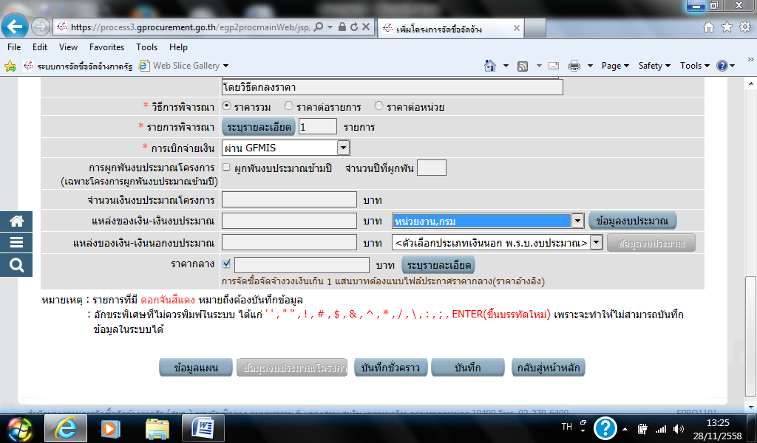
ระบุรายละเอียด ของ ราคากลาง Browse แบบ ปร.4, แบบ ปร.5 และ แบบ ปร.6 และ แบบ ป.ป.ช.01 เป็นไฟล์ pdf
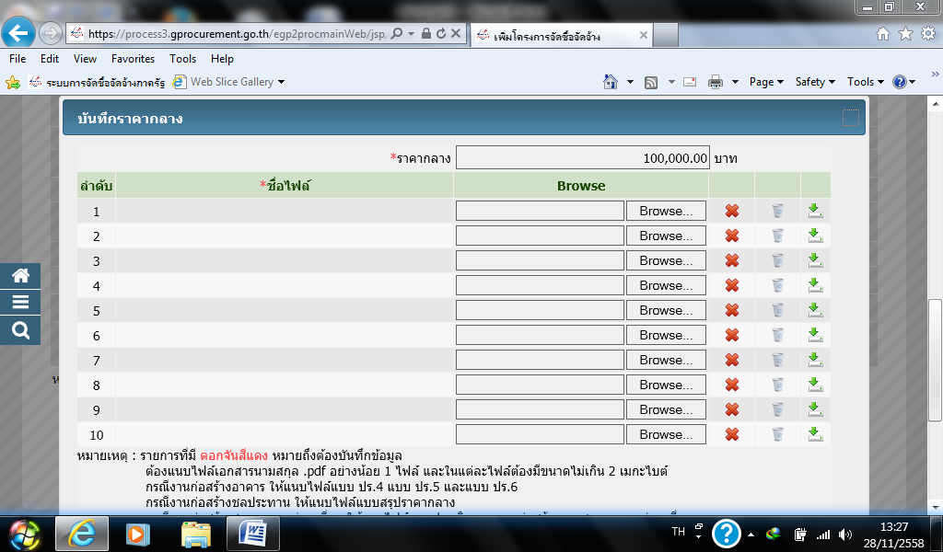
จากนั้น กด บันทึก เพื่อเข้าสู่ลูกบอลปกติ

